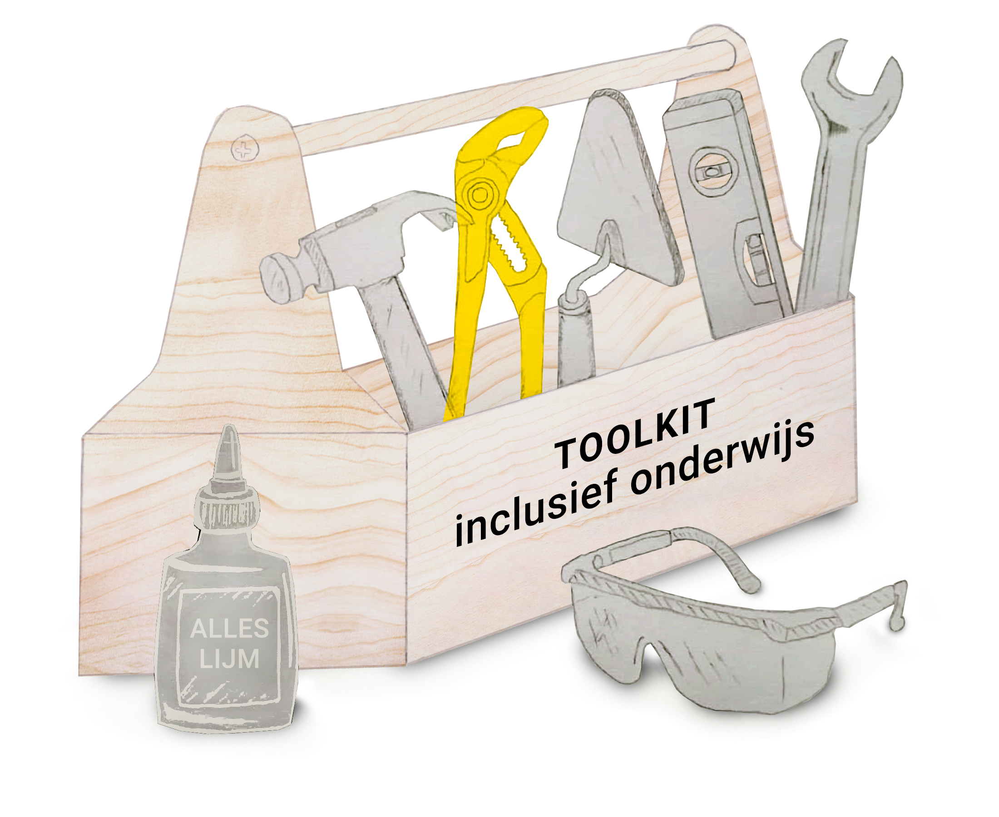

Kijkwijzer Pedagogisch Klimaat

Binnen SWV ZOUT werken we aan inclusief onderwijs waarin iedere leerling erbij hoort, zich gezien voelt en tot leren kan komen. Het pedagogisch klimaat vormt de basis: de relatie tussen leerkracht en leerling bepaalt in hoge mate de veiligheid, motivatie en betrokkenheid van leerlingen. Deze kijkwijzer helpt om samen te kijken naar het pedagogisch handelen van de leerkracht. De nadruk ligt op waarnemen, waarderen en ontwikkelen.

1. Contact en relatie
Observatievraag: Hoe zorgt de leerkracht voor wederkerig contact en een veilige, warme relatie met leerlingen?
Waarneembare gedragingen en aandachtspunten:
• Begroet leerlingen persoonlijk bij binnenkomst en vertrek.
• Laat waardering en belangstelling blijken, benoemt positief gedrag.
• Gebruikt namen van leerlingen en verdeelt aandacht evenwichtig.
• Toont humor, warmte en betrouwbaarheid.
• Her- en benoemt emoties en helpt leerlingen deze te reguleren.

Ruimte voor observatie en reflectie:

2. Leidinggeven en eigenaarschap
Observatievraag: Hoe combineert de leerkracht duidelijk leiderschap met ruimte voor leerling verantwoordelijkheid?
Waarneembare gedragingen en aandachtspunten:
• Staat model en geeft het goede voorbeeld.
• Stimuleert meedenken, initiatief en oplossingen vanuit leerlingen.
• Biedt taken die aansluiten bij motivatie en talenten.
• Geeft herkansingen en ruimte om te leren van fouten.
• Betrekt alle leerlingen actief bij de les.
Ruimte voor observatie en reflectie:

3. Veilig en positief klimaat
Observatievraag: Wat doet de leerkracht om een veilige, voorspelbare en positieve sfeer te creëren?
Waarneembare gedragingen en aandachtspunten:
• Benoemt gewenst gedrag en spreekt positieve verwachtingen uit.
• Bekrachtigt positief gedrag vaker dan corrigeert (4:1 verhouding).
• Reageert rustig en consistent op ongewenst gedrag.
• Hanteert afstand en nabijheid afgestemd op de leerling.
• Creëert structuur via routines en voorspelbaarheid.

Ruimte voor observatie en reflectie:

4. Communicatie en afstemming
Observatievraag: Hoe sluit de leerkracht in communicatie aan bij de leefwereld en belevingswereld van leerlingen?
Waarneembare gedragingen en aandachtspunten:
• Communiceert duidelijk, concreet en op kindniveau.
• Laat merken dat hij/zij leerlingen écht ziet en hoort.
• Geeft schakeltijd en reageert met respect en begrip.
• Maakt verbinding op ooghoogte en ondersteunt non-verbaal.
Ruimte voor observatie en reflectie:

5. Sociaal klimaat en samenwerking
Observatievraag: Hoe draagt de leerkracht bij aan een positief groepsgevoel en onderlinge verbinding?
Waarneembare gedragingen en aandachtspunten:
• Spreekt hoge maar realistische verwachtingen uit.
• Benadrukt positieve samenwerking en onderlinge hulp.
• Ziet en waardeert diversiteit binnen de groep.
• Stimuleert elkaar helpen, samen leren en verantwoordelijkheid nemen.
Ruimte voor observatie en reflectie:

6. Begeleiding en ontwikkeling
Observatievraag: Hoe vertaalt de leerkracht observaties naar passende begeleiding en groei van leerlingen?
Waarneembare gedragingen en aandachtspunten:
• Geeft individuele aandacht en hulp op maat.
• Werkt doelgericht en in lijn met afspraken (OPP of plan van aanpak).
• Benoemt gedragsverwachtingen en stimuleert reflectie bij leerlingen.
• Zoekt samenwerking met collega’s en ouders rond het kind.
Ruimte voor observatie en reflectie:

Nagesprek en Reflectie
Voorafgaand aan de observatie formuleert de leerkracht een ontwikkelvraag. Deze vormt het uitgangspunt van het nagesprek. Gebruik onderstaand kader voor reflectie en afspraken.
Ontwikkelvraag:
Inzichten uit observatie en gesprek:
Sterke kanten (wat gaat goed?):
Ontwikkelpunten (waar wil ik aan werken?):
Wat of wie heb ik hierbij nodig?

